ХАРАКТЕРИСТИКА ПРЕДПРИНИМАТЕЛЬСКОЙ СРЕДЫ

Предприниматели функционируют в определенной среде, которая определяет их позиции.
Предпринимательская среда — это сложившаяся в стране благоприятная социально-экономическая, политическая, гражданско-правовая ситуация, обеспечивающая экономическую свободу дееспособным гражданам для занятия предпринимательской деятельностью, направленной на удовлетворение потребностей всех субъектов рыночной экономики. Предпринимательская среда представляет интегрированную совокупность различных (объективных и субъективных) факторов, позволяющих предпринимателям добиваться успехов в реализации поставленных целей, осуществлении предпринимательских проектов и получении прибыли.
Предпринимательская среда подразделяется на внешнюю среду, которая, как правило, не зависит от самих предпринимателей, и внутреннюю, которая формируется непосредственно самими предпринимателями. Предпринимательская среда формируется на основе развития производительных сил, совершенствования производственных (экономических) отношений, создания благоприятного общественного и государственного менталитета, формирования рынка как среды существования предпринимателей и других условий.

Внешняя и внутренняя предпринимательская среда

Внешняя предпринимательская среда характеризуется совокупностью условий и факторов, влияющих на развитие в стране предпринимательства, действующего независимо от воли самих предпринимателей.
Внешняя предпринимательская среда представляет собой сложную систему внешнего регулирования предпринимательской деятельности, поэтому для индивидуальных предпринимателей и юридических лиц она носит объективный характер, поскольку они не могут непосредственно изменить ее.
Существуют различные подходы к описанию структуры внешней среды. Чаще всего в современной литературе внешняя среда рассматривается как двухуровневая система, состоящая из микро (среды непосредственного окружения) и макросреды (среды косвенного окружения), каждая из которых включает определенные факторы, или субсреды.
Однако следует отметить, что косвенное влияние не менее реально. Сторонники другого подхода выделяют четыре структурных уровня предпринимательской среды, каждый из которых оказывает соответствующее влияние на деятельность субъектов бизнеса. Это микроуровень (или внутренняя среда бизнеса), мезоуровень (или локальная рыночная среда), макроуровень (или общенациональная рыночная среда) и мегауровень (или международная рыночная среда).

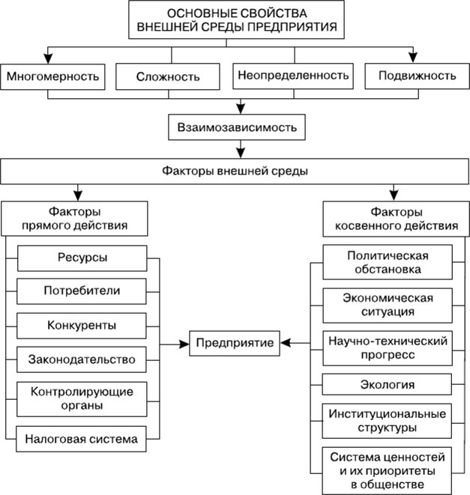

Микросреда — это среда непосредственного окружения предприятия, которая включает совокупность факторов и условий предпринимательской деятельности субъекта (физического или юридического лица) на рынке.
Микросреду представляют клиенты, поставщики, посредники, конкуренты, контактные аудитории, деловые партнеры, оказывающие влияние на деятельность предприятия, посредством которых субъекты предпринимательской деятельности осуществляют свои взаимоотношения с потребителями и государством.
Клиенты — фактические или потенциальные покупатели продукции предприятия.
Поставщики — субъекты предпринимательской среды, обеспечивающие предприятие и его конкурентов необходимыми материальными ресурсами для производства конкретных товаров или услуг.
Посредники — фирмы или отдельные лица, помогающие предприятию в продвижении, сбыте и распространении товаров среди клиентуры.
Конкуренты — другие организации, предлагающие аналогичные товары; фирмы, производящие сходные товары, а также все организации, которые способны бороться за потенциальных клиентов.
Контактные аудитории — группы лиц и организаций, оказывающие потенциальное или реальное воздействие на деятельность фирмы. Это: СМИ, финансовые круги, общественность, органы государственной власти и управления и др.
Макросреда характеризует общие условия функционирования субъектов предпринимательства, которые определяют характер развития последних вне зависимости от управляющих воздействий самих предпринимателей.

Макросреда включает:
• экономическую среду, связанную с уровнем инфляции, платежеспособным спросом населения, ценовой политикой, числом налогов, налоговых ставок и пр.;
• политическую среду, характеризующуюся стабильностью развития общества и государства;
• правовую среду, четко устанавливающую права, обязанности, ответственность предпринимателей;
• социально-культурную среду, связанную с уровнем безработицы, образованности населения, культурными традициями и др.;
• демографическую среду, связанную численностью и плотностью населения страны, делением этого населения по полу, возрасту, уровню образования, доходам и другим факторам, которые оказывают значительное влияние на развитие предпринимательства;
• научно-техническую и технологическую среду, отражающую уровень научно-технического развития, воздействующего на предпринимательство, например в области информационных технологий;
• физическую или географическую среду, характеризующую погодные условия, в которых осуществляется предпринимательство. Кроме того, сюда относятся факторы, оказывающие прямое влияние на размещение предприятий: доступность сырья, энергоресурсов, автомобильных магистралей, железных дорог, морских и воздушных путей сообщения;
• институциональную среду, характеризуемую наличием и разнообразием институтов, с помощью которых предприниматели могут устанавливать деловые взаимоотношения или вести коммерческие операции.

В качестве примера
На примере торговли рассмотрим более подробно факторы экономической, социально-демографической, организационно-административной, научно-технической и технологической, политико-правовой, природно-климатической среды, которые в большей или меньшей степени оказывают влияние на ее развитие.
Экономические факторы определяются уровнем и особенностями рыночного механизма. Макроэкономический климат страны в целом будет определять уровень развития отрасли. Плохие экономические условия снизят спрос на товары и услуги организаций торговли, а более благоприятные — могут обеспечить предпосылки для их роста, поэтому при оценке внешней среды необходимо учитывать как общие (межрегиональные) показатели, так и отраслевые, присущие торговле.
Основными экономическими инструментами, отражающими уровень развития экономики, являются: ставка процента, курсы обмена валют, темпы экономического роста, уровень инфляции, число налогов и размеры налоговых ставок, уровень цен (тарифов) на определенные виды ресурсов, особенно на продукцию (услуги) естественных монополий, недопущение установления монопольно высоких или монопольно низких цен и некоторые другие. Рассмотрим важнейшие из них.
Ставка процента (уровень процентной ставки) в экономике оказывает значительное влияние на потребительский спрос. Для приобретения товаров потребители часто берут в долг. Менее вероятно, что они будут поступать подобным образом при наличии высоких ставок процента. Торговые организации, рассматривающие планы расширения, которые должны финансироваться за счет получения ссуд, должны следить за уровнем ставки процента и ее влиянием на цену капитала, поэтому ставка процента будет оказывать прямое воздействие на потенциальную привлекательность различных стратегий. Курсы обмена валют определяют стоимость тенге по отношению к стоимости денежных единиц других стран. Изменения в курсах обмена валют непосредственно влияют на конкурентоспособность продукции торговых предприятий, осуществляющих внешнеэкономическую деятельность. Когда стоимость тенге по отношению к другим валютам низка, товары, произведенные в РК, относительно недороги, что снижает угрозу со стороны иностранных конкурентов и сокращает импорт. Но если стоимость тенге повышается, то импорт становится относительно недорогим, что, в свою очередь, повышает уровень угроз для организаций, создаваемых иностранными конкурентами. Темп экономического роста влияет на возможности и угрозы для любой отрасли, в том числе торговли.
Как известно, экономика страны может находиться в одном из трех состояний: роста (подъема), стагнации или спада. Каждое из этих состояний отождествляется с тенденцией такого показателя, как уровень потребления.
Рост или падение потребления в стране — это довольно крупные показатели, они складываются из покупательской способности населения и структуры потребления, поэтому предприниматели в сфере торговли должны учитывать:
• покупательскую способность населения, которая зависит от уровня текущих доходов, цен, сбережений и доступности кредита. На покупательской способности сказываются экономические спады, высокий уровень безработицы, растущая стоимость получения кредитов;
• характер распределения доходов (в зависимости от социального класса), распределение доходов на потребление: продукты питания; жилье, транспорт, медицинское обслуживание, одежда, отдых, расходы на личные нужды и пр.;
• географические различия в структуре распределения доходов (например, Астана и провинциальные города). Таким образом, экономический рост увеличивает расходы потребителей, что вызывает конкурентное давление на предприятия, относящиеся к той или иной отрасли. Снижение темпов экономического роста и сокращение потребительских расходов также приводят к росту конкурентного давления, вызванного стремлением предприятий остаться в отрасли в условиях угрозы кризиса.

